Mémo

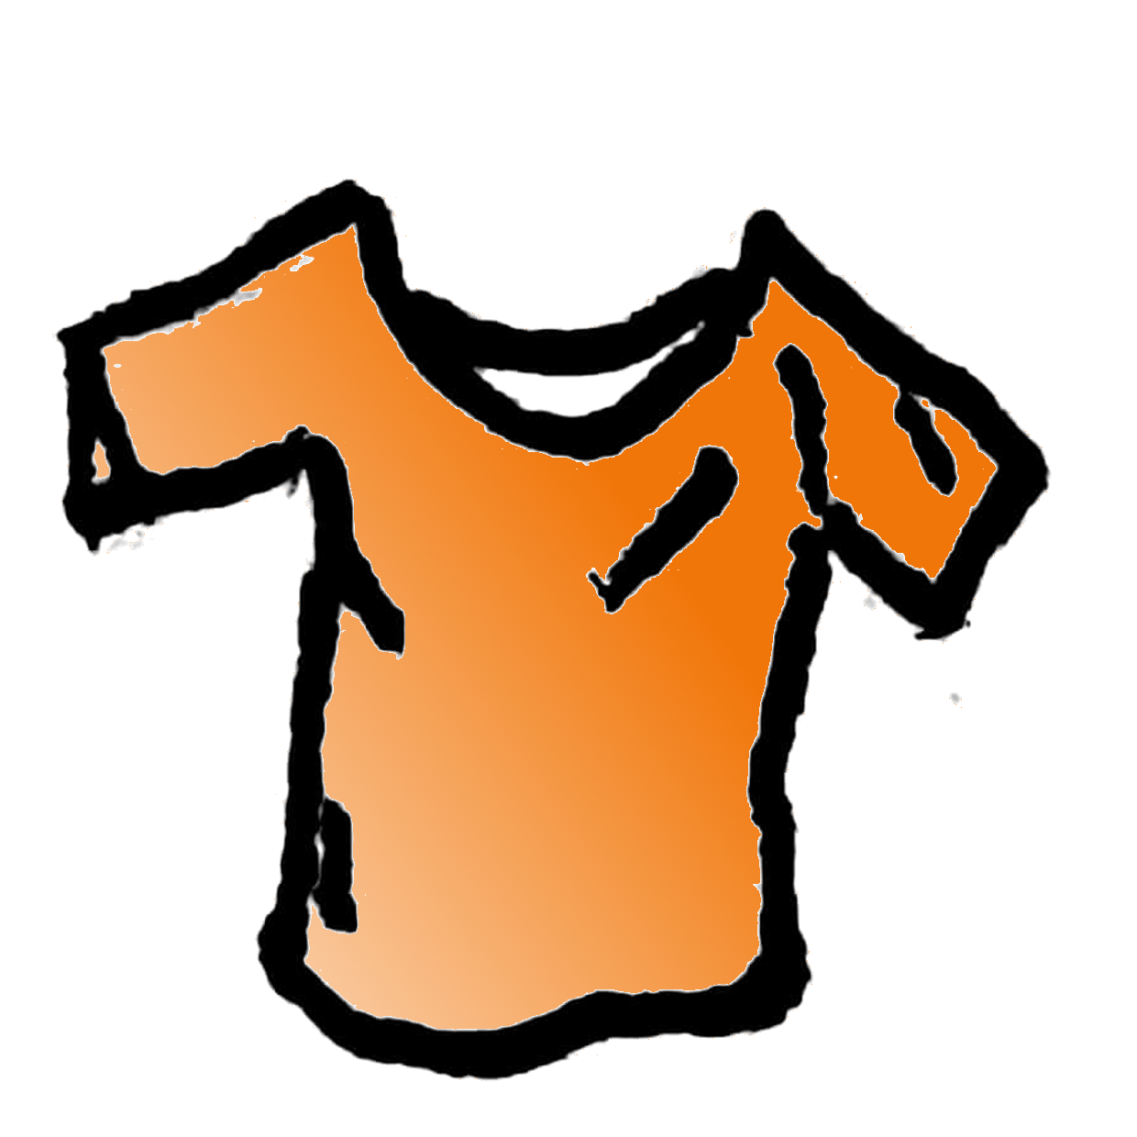
Les questions possible :
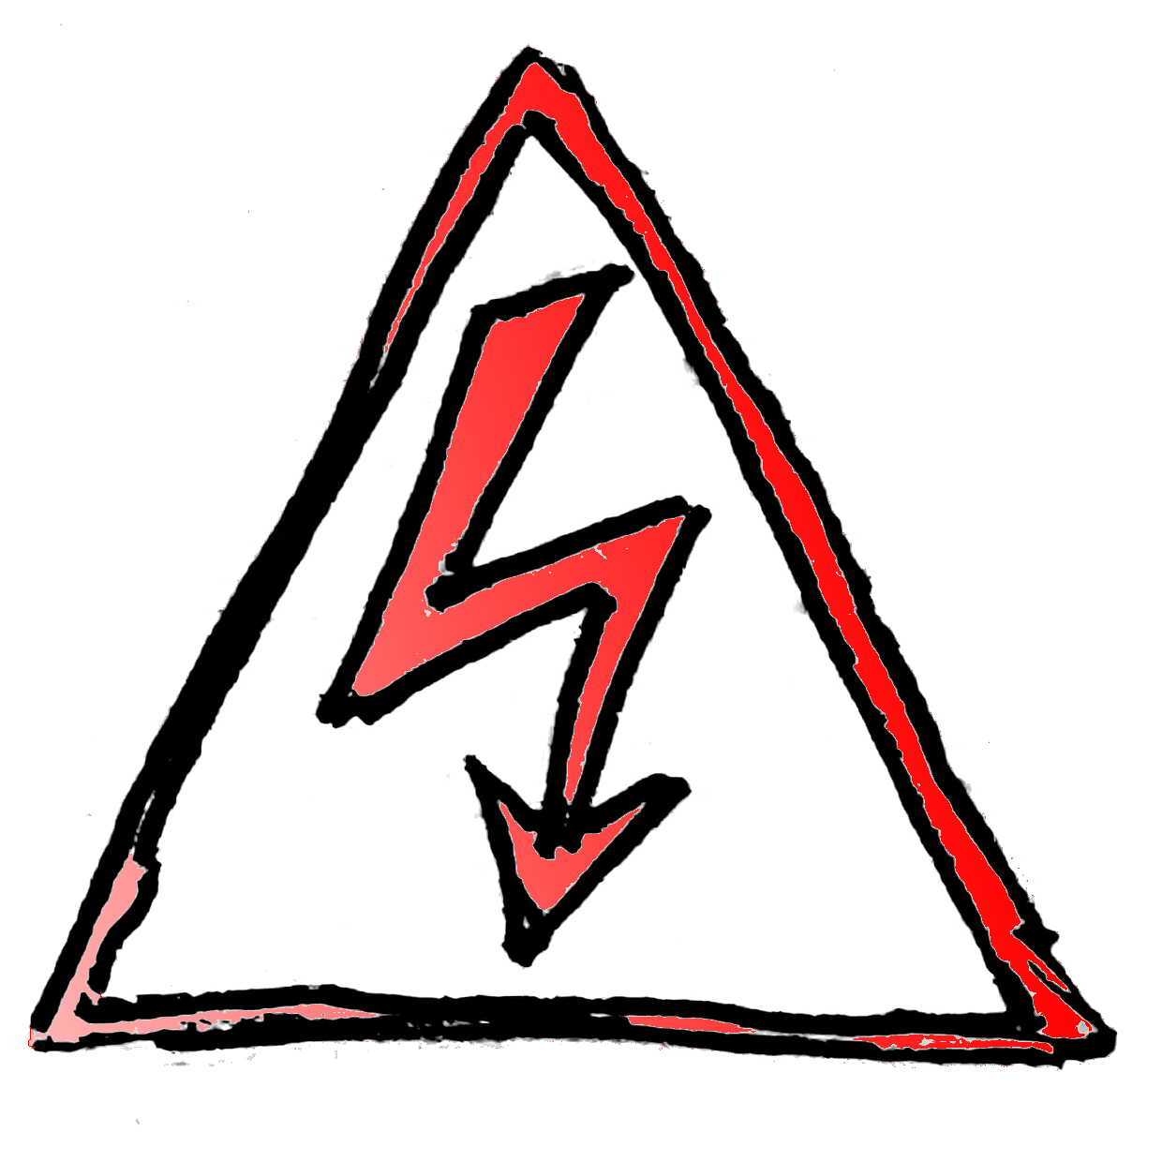
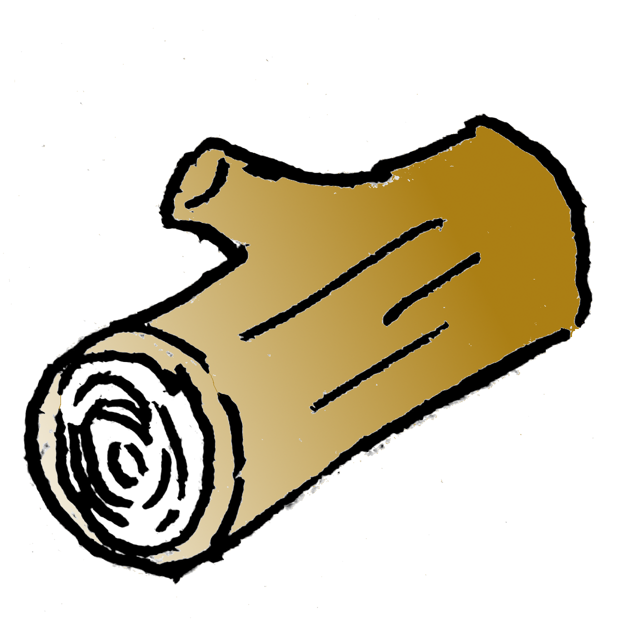

Sur le matériau
Est-ce en métal ? | 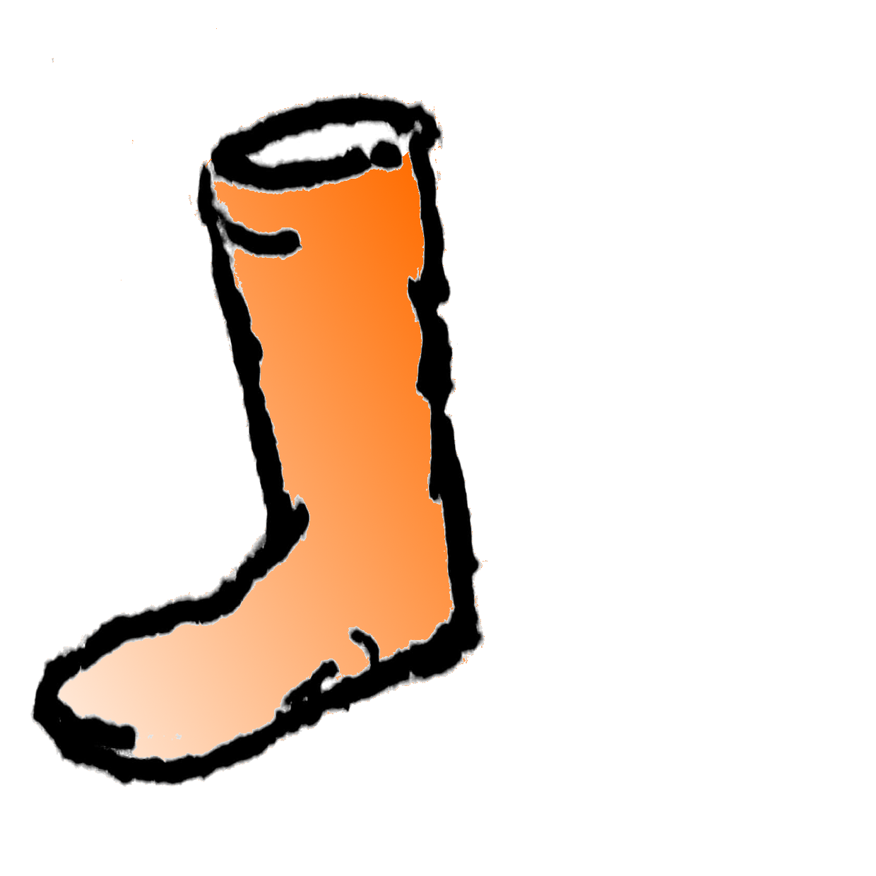  Est-ce en plastique ou une brique alimentaire ? | Est-ce en papier ou en carton ?
  Est-ce bizarre ?  Plusieurs matériaux, ou liquide, ou difficile à identifier. | Est-ce un appareil électrique ?  Si il surprise ou une pile. |   Est-ce un aliment ou des plantes ?
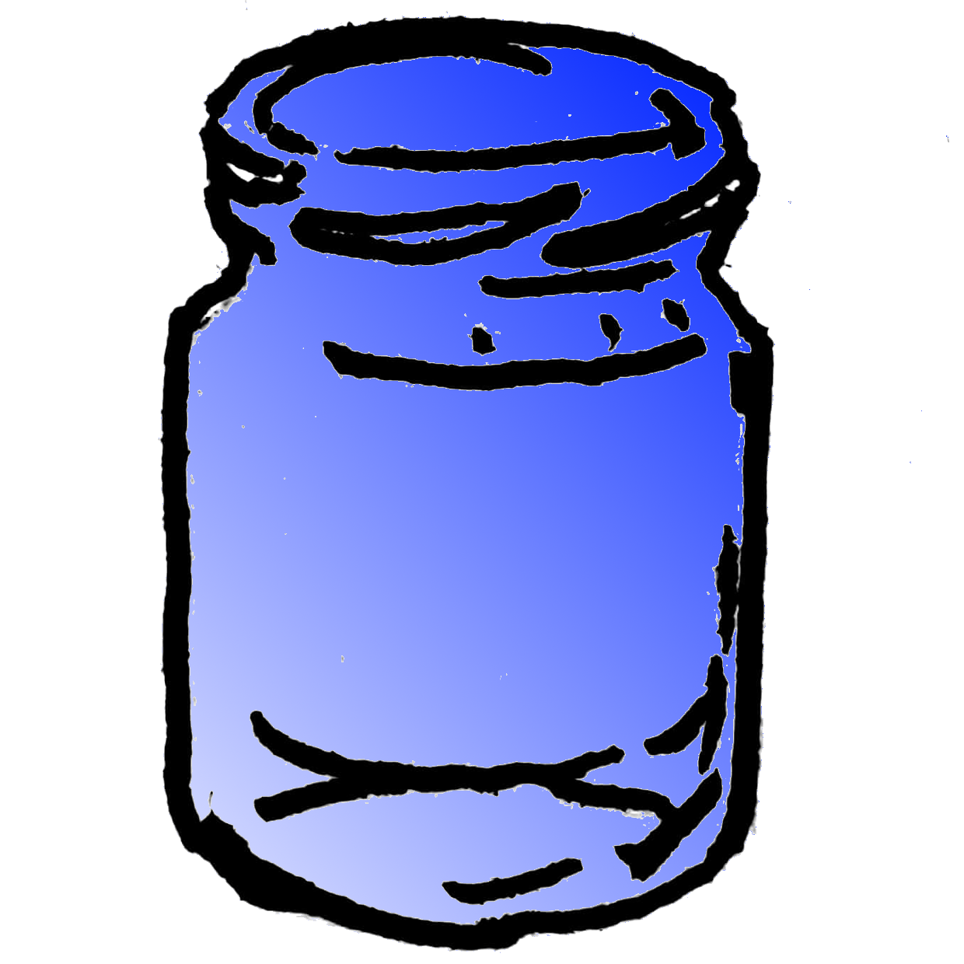  Est-ce en verre ? | Est-ce du textile ? | 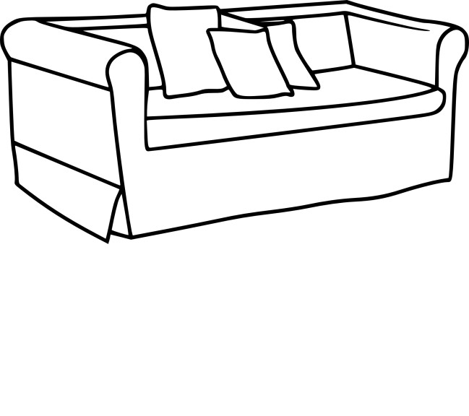  Est-ce un matériau de construction ou un meuble ?  Parpaing, gravat, planches.
Est-ce en bois ?

Sur la taille
Est-ce petit ?  Moins de 5 cms. | Est-ce moyen ?  de 5 à 30 cms. | Est-ce grand ?  plus de 30 cms.


Questions complémentaires
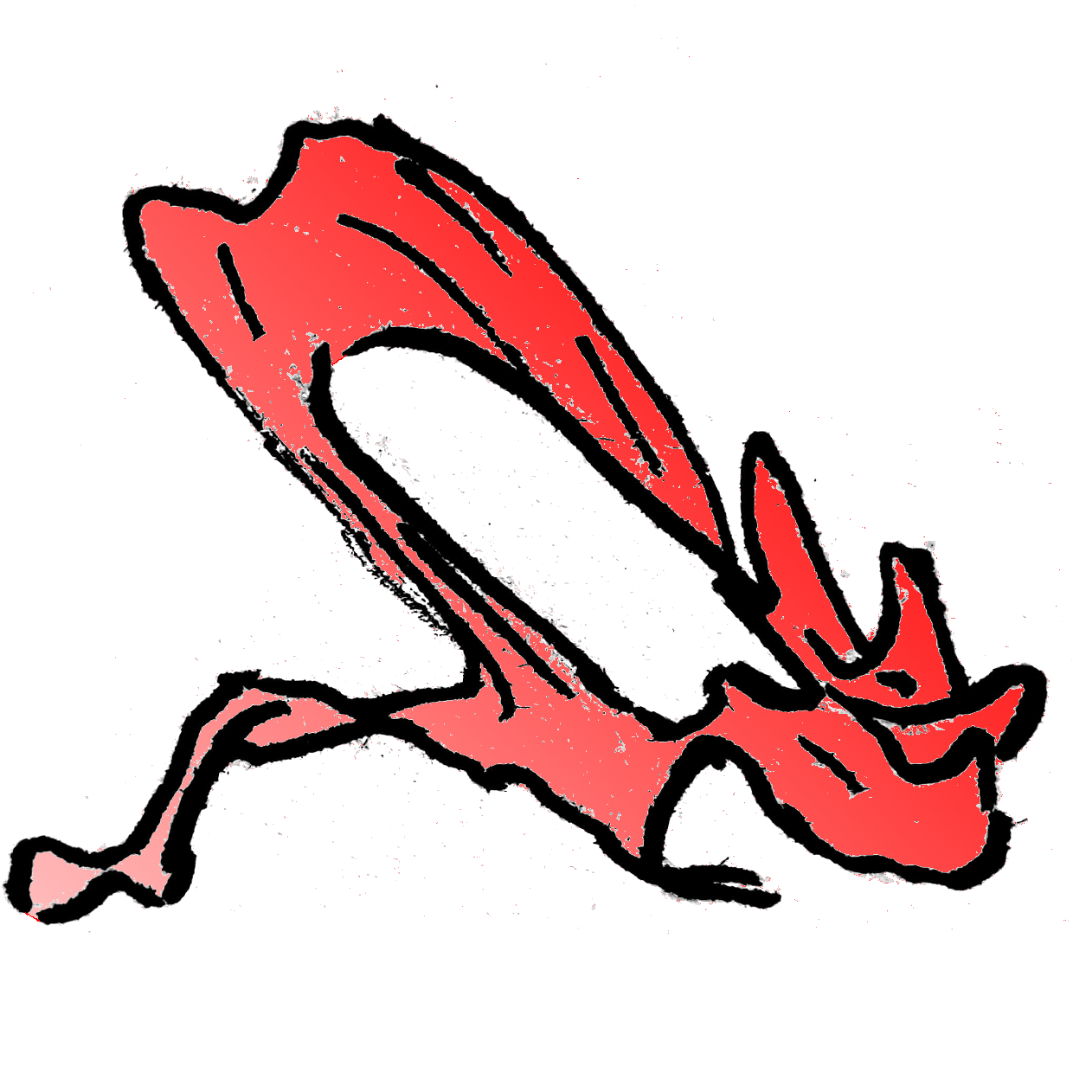  Y a t’il une grosse tache de nourriture.  Question à poser sur le papier-carton. | 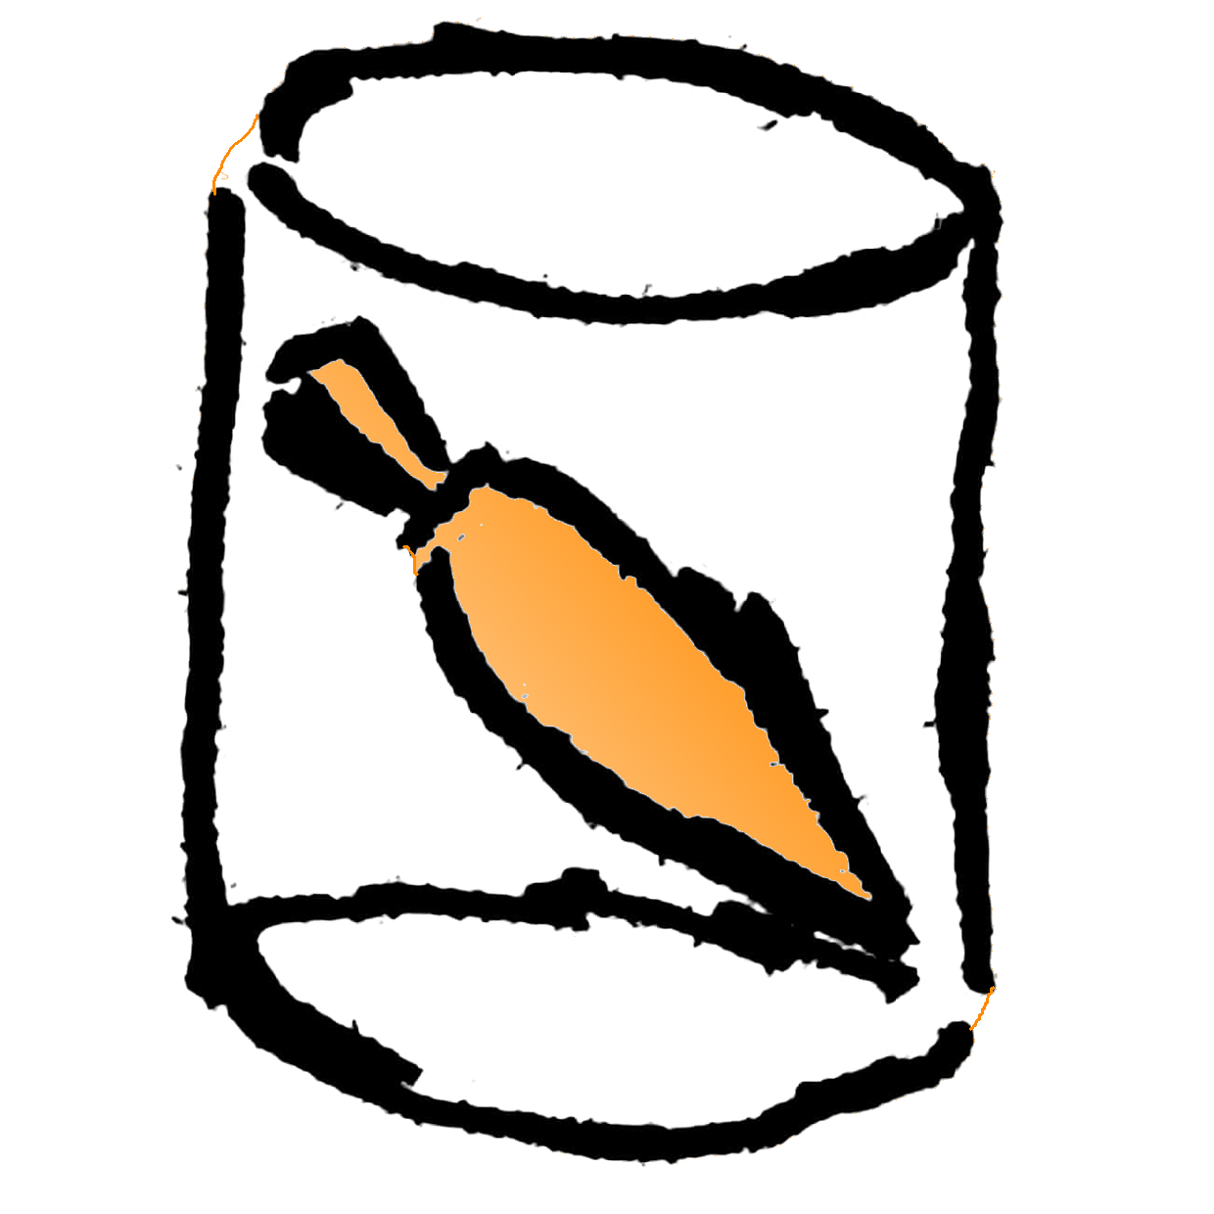  Est-ce un contenant alimentaire ?  (on vend un aliment emballé dans cet objet)  Question à poser sur le verre . | 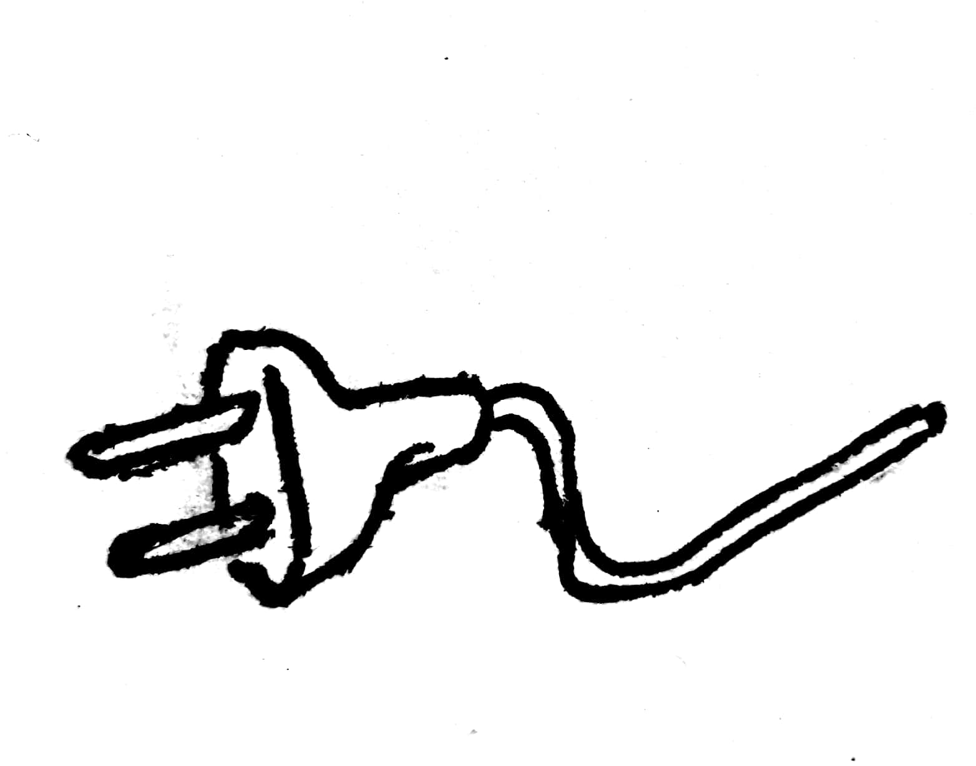  Est-ce qu'il y a une pile ou une prise ou des composants électroniques ?  Question à poser sur les objets bizarre ou en plastique.
Est-ce en bon état ?  Question à poser sur le textile, l’électrique, l’alimentation. | 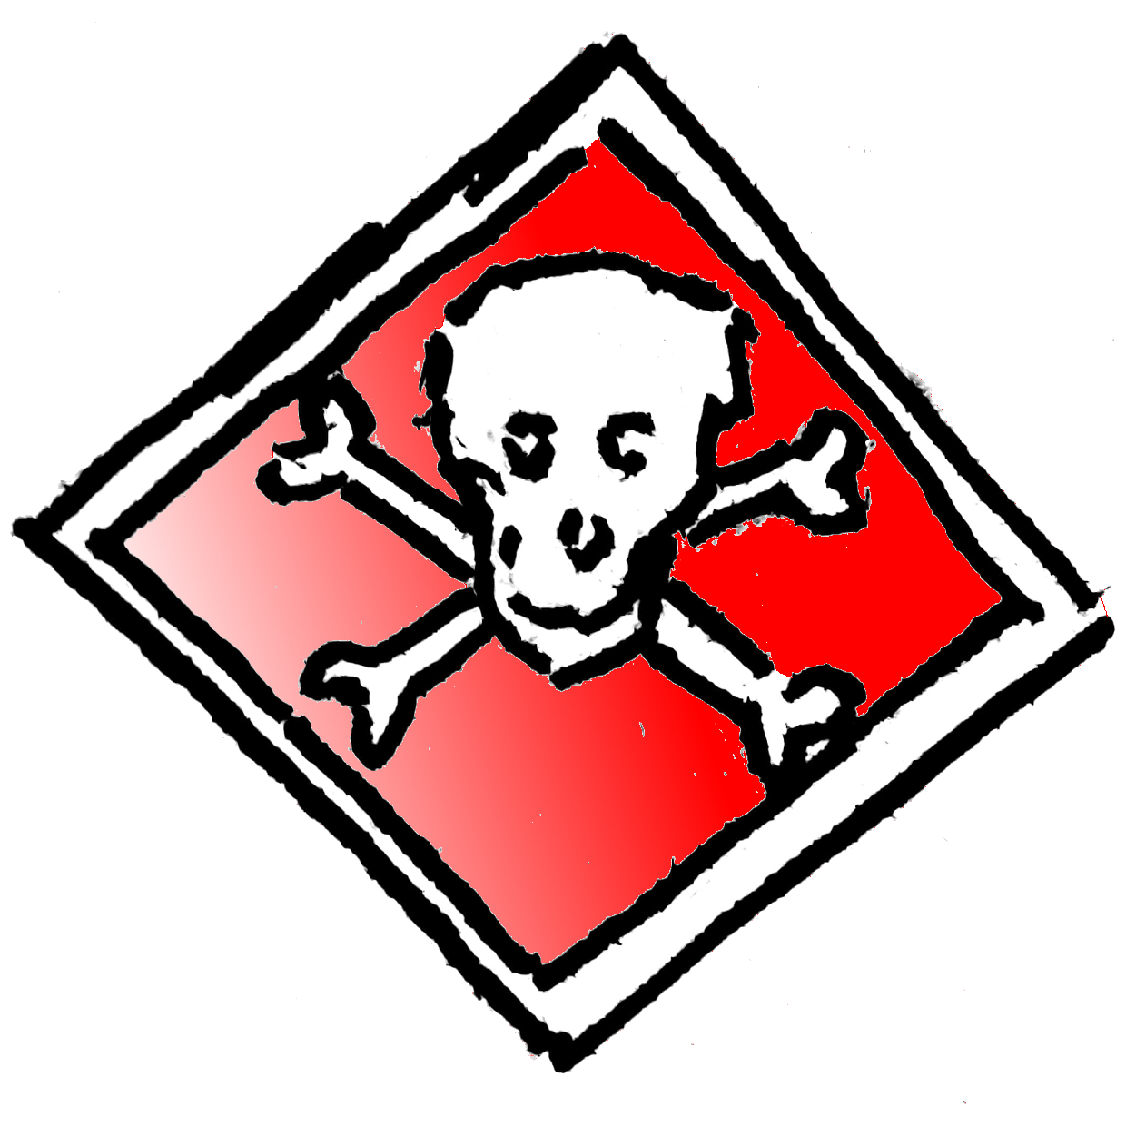  Cet objet a t’il contenu des produits toxique ?  Question à poser sur le verre ou le plastique. | 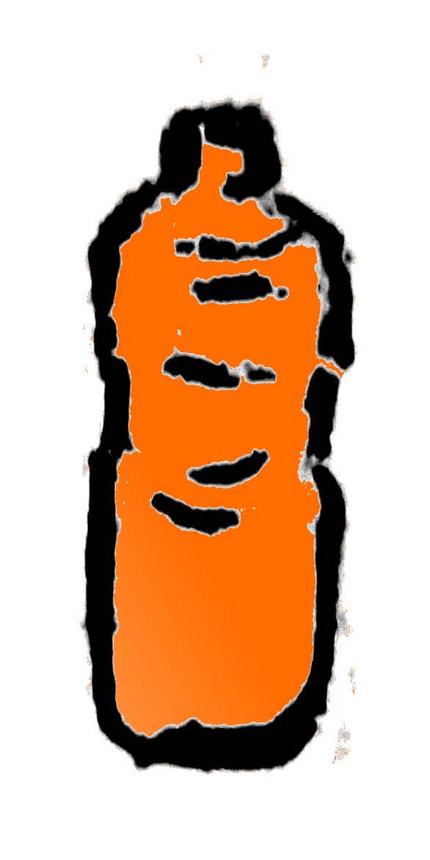  Est-ce une bouteille, un flacon ou une brique alimentaire?  Question à poser sur le plastique (si on est pas en extension de tri)

Les modes de collecte possibles :
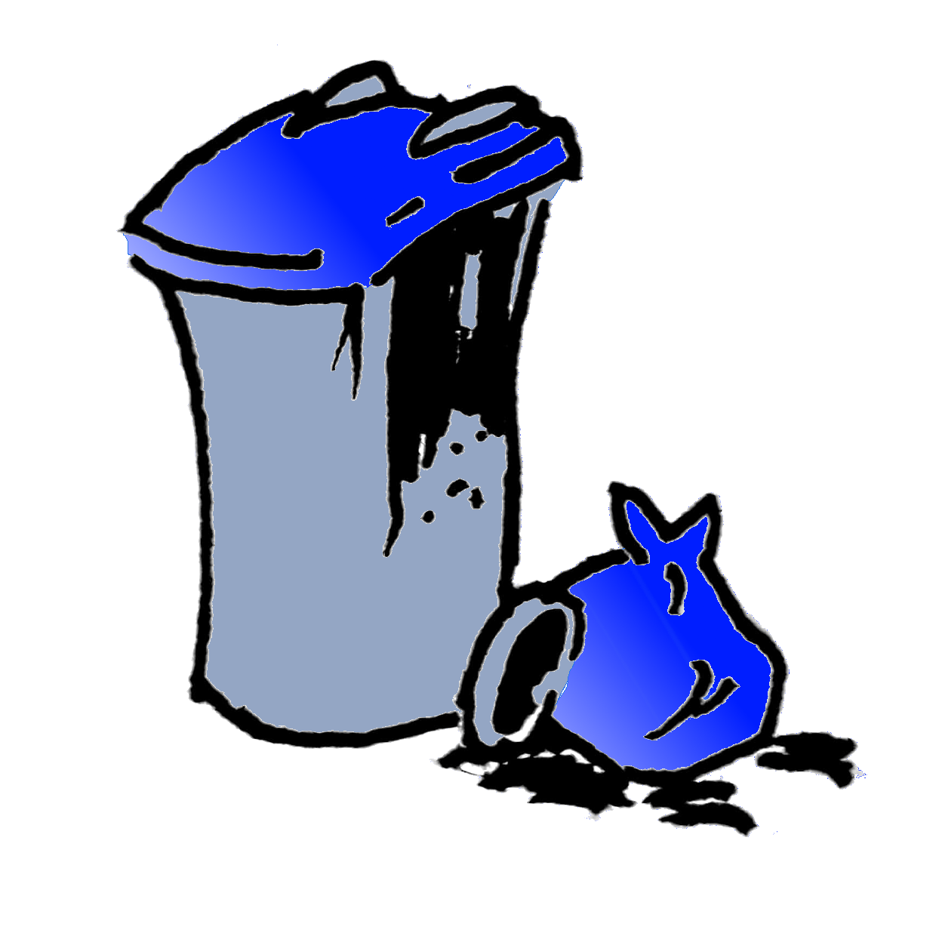
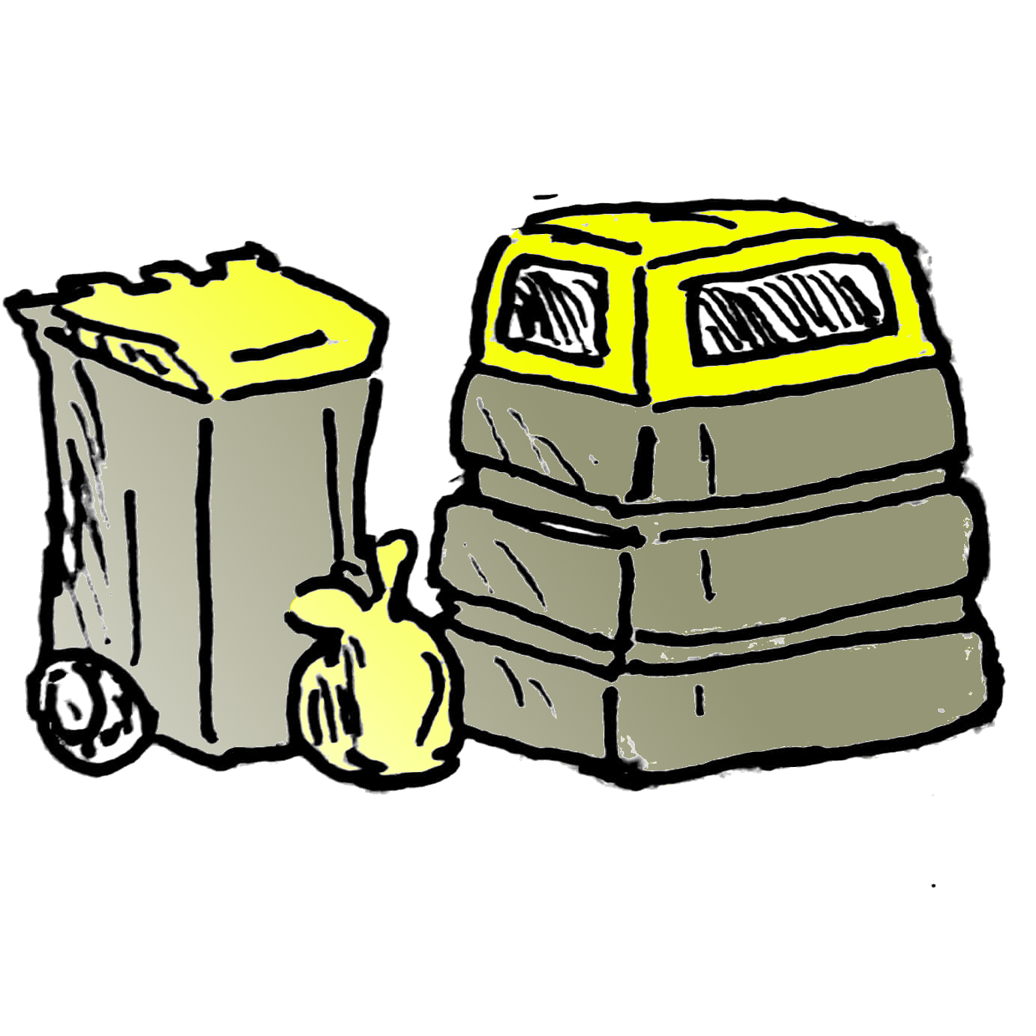
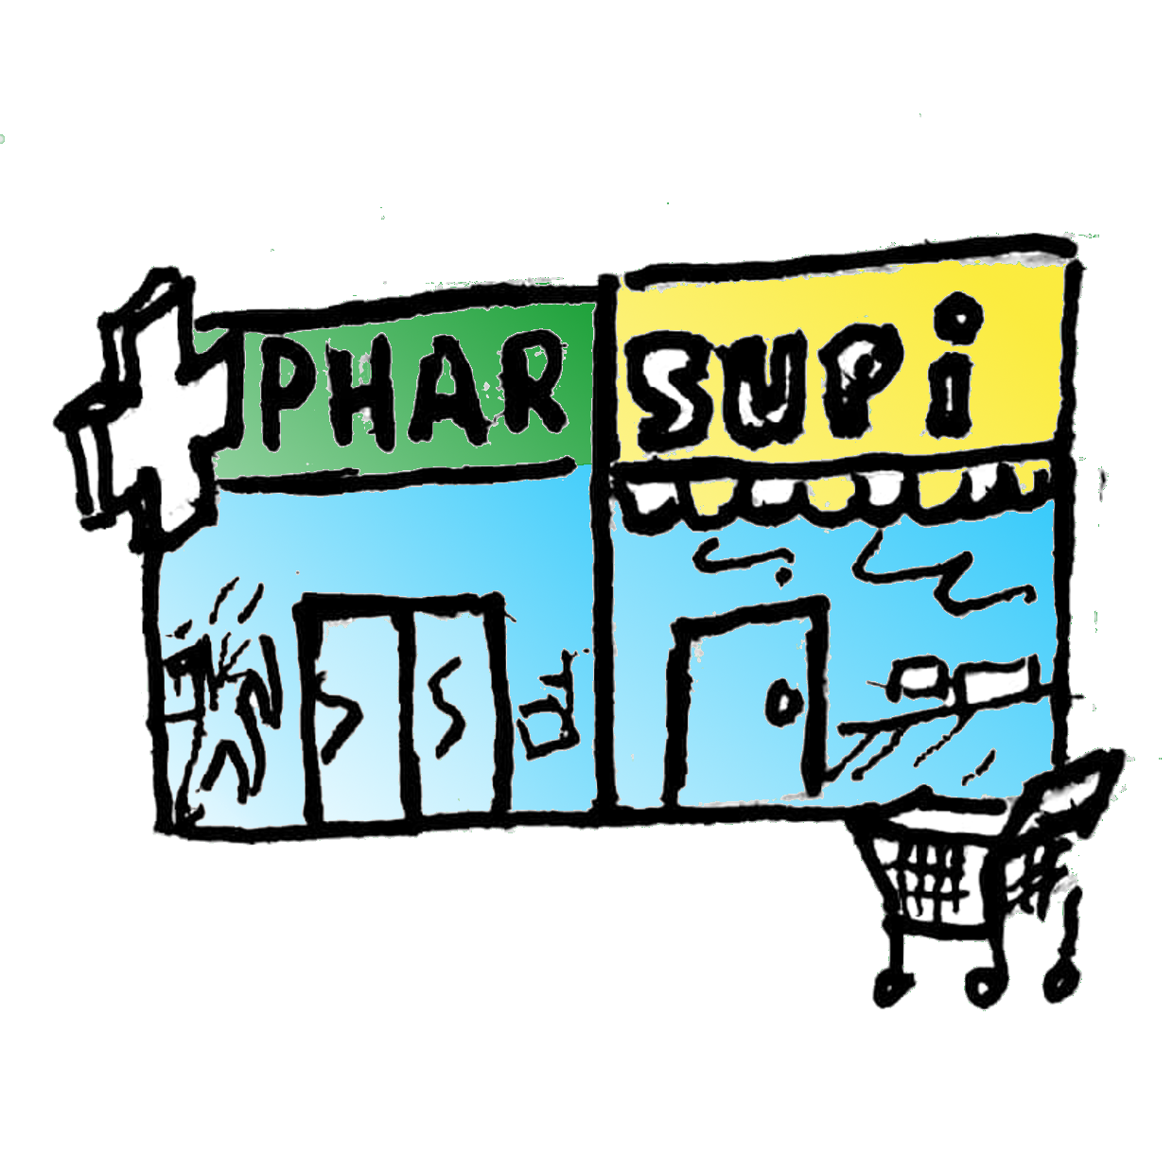
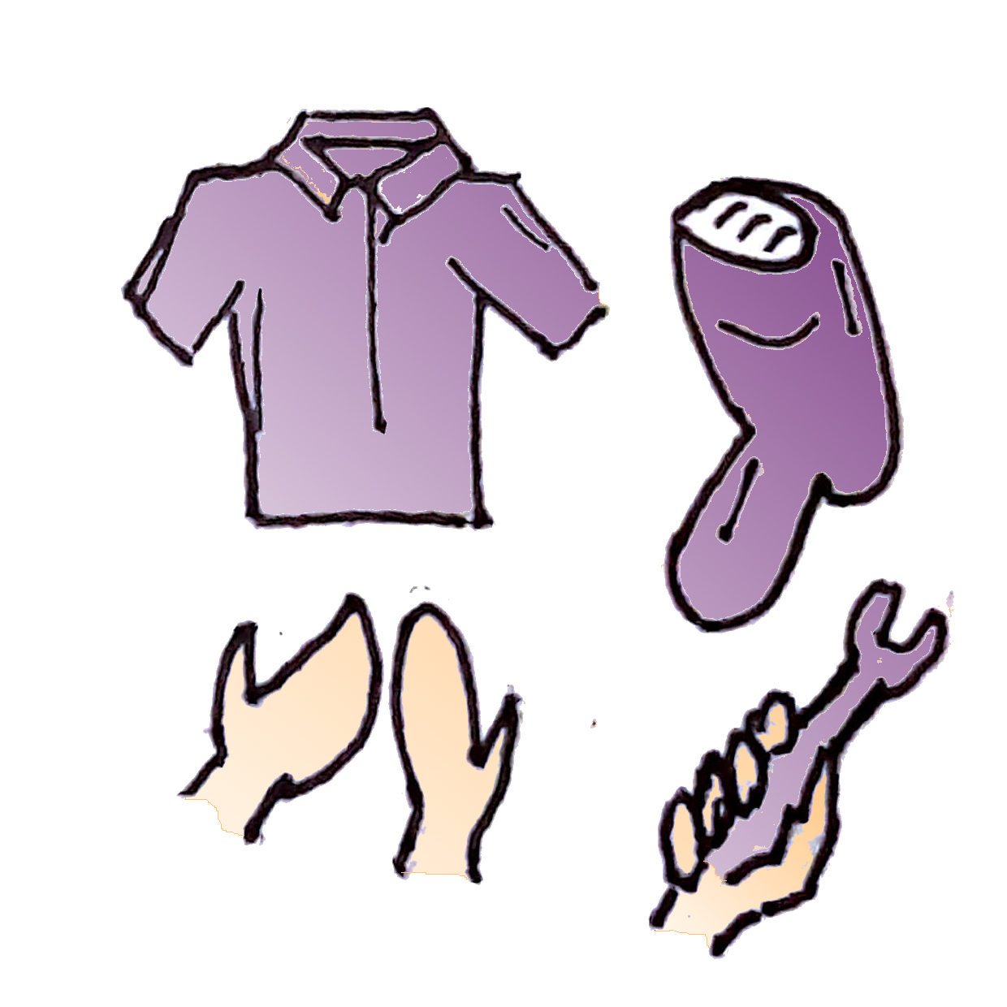
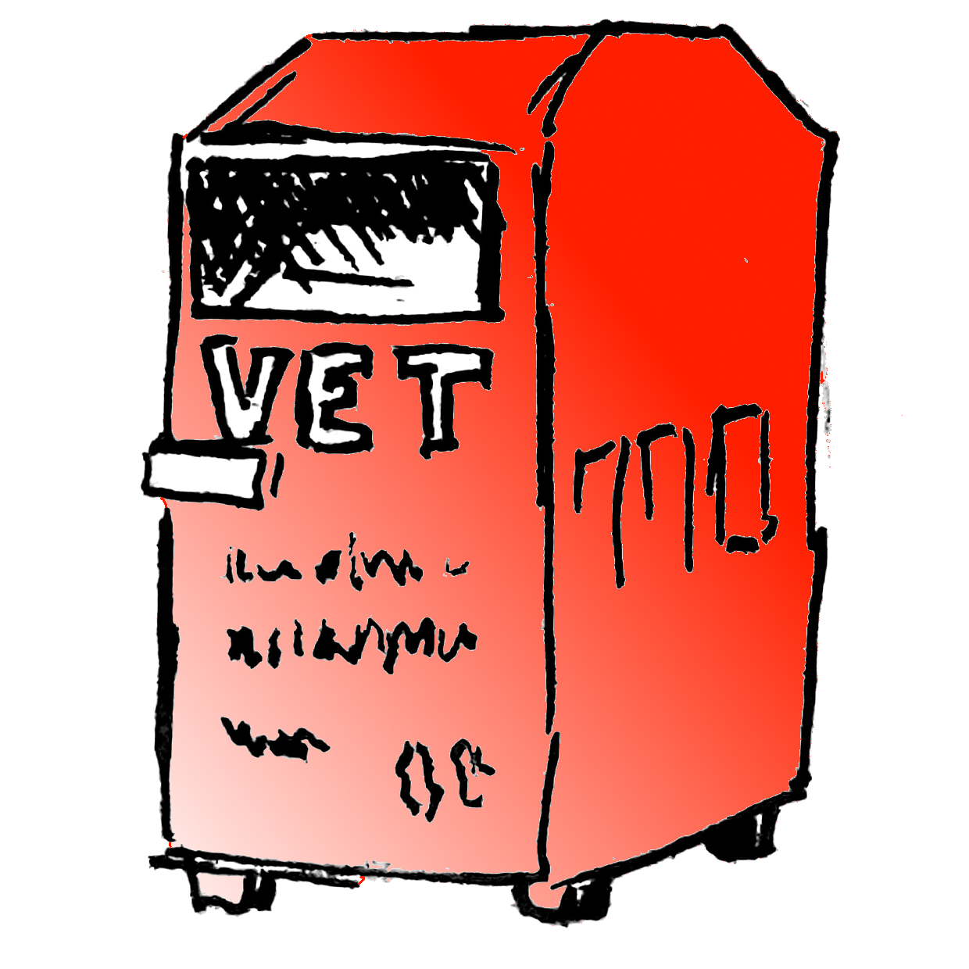
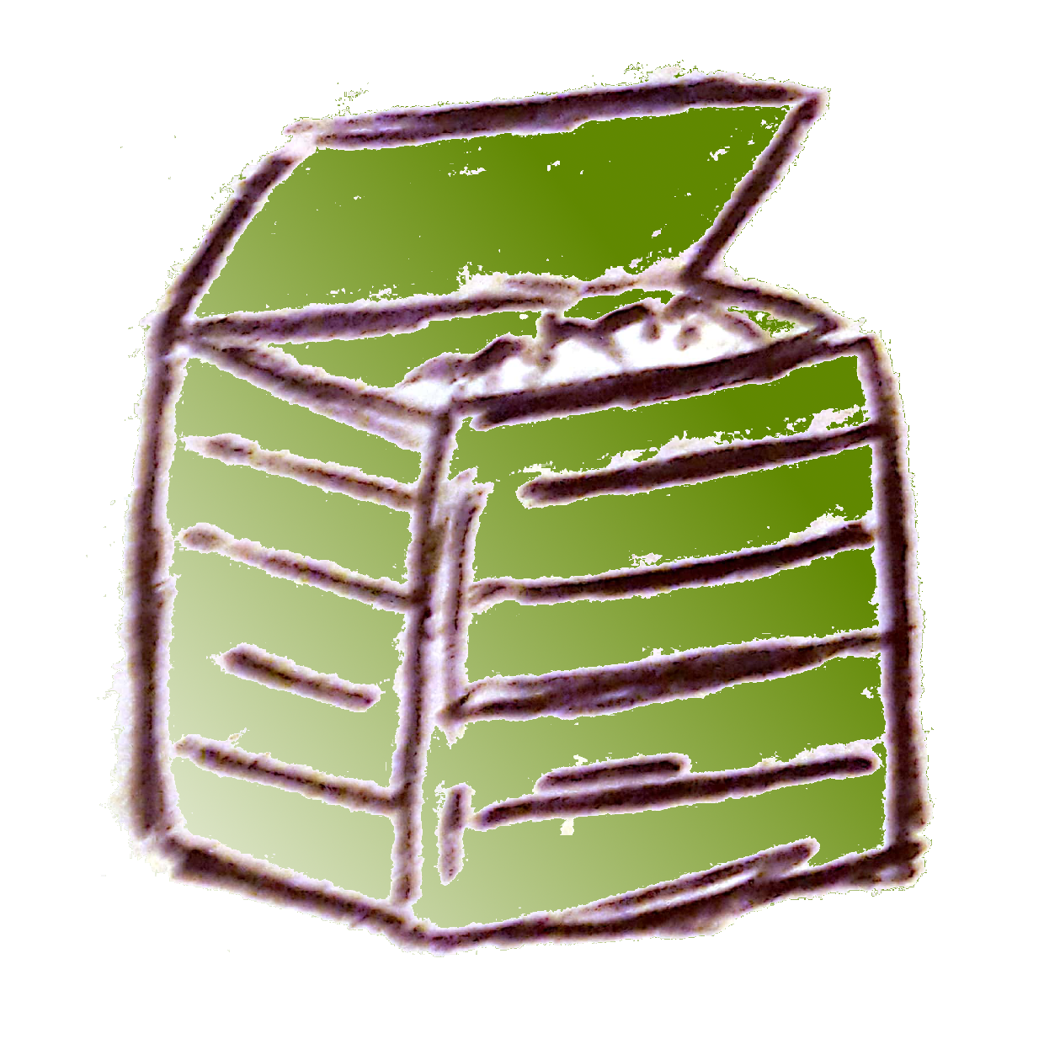  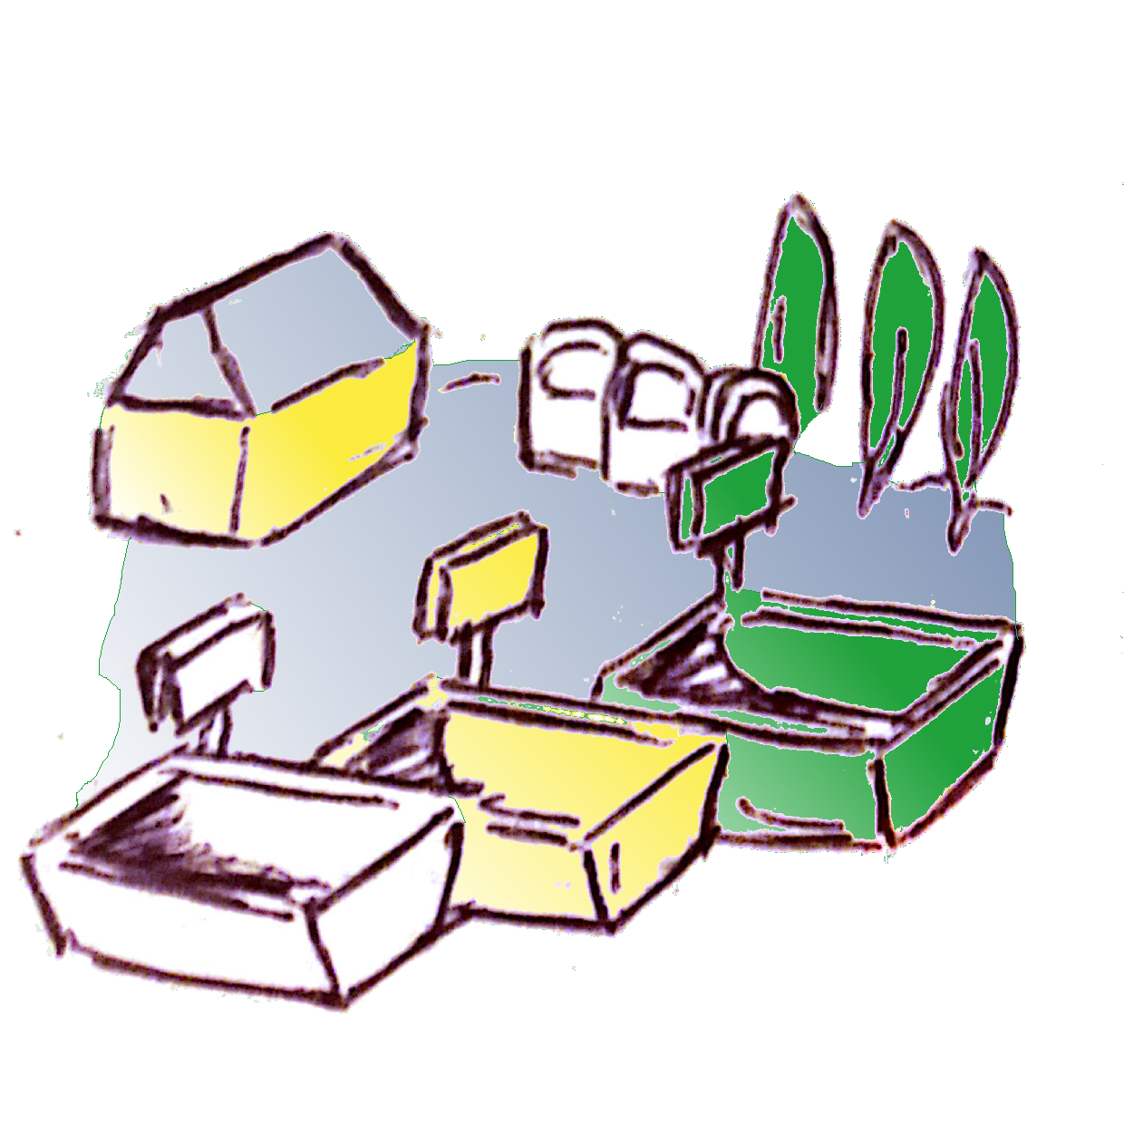  Déchèterie | Poubelle | Conteneur papier
Sac ou bac recyclage | Compost | Conteneur de vêtements
Retour en magasin | Association de réemploi. | Conteneur à verre ou poubelle v

Les différentes consignes de tri.

papier-carton
moyen
Petit
Poubelle
(papier broyé,
chiffonné)
Recyclage
(papier, journal,
publicité, papier craft,
cartonnette,
enveloppe)
Souillé
(tache nourriture,
mouchoirs)
Papier cadeau
Carton brun
Déchèterie
métal
grand
Petit
Poubelle
(capsule, petits
couvercles, papier alu...)
Recyclage
(conserve, cannettes,
bombes aérosol)
Déchèterie
grand
moyen
plastique
grand
Poubelle
(polystyrène,
sac plastique)
Recyclage
(shampoing, bouteille
eau...)
Déchèterie
Petit - Moyen
A contenu des
produits Toxique
bois
Déchèterie
Bon état
textile
Réemploi
Conteneur
vêtement
Encombrant
meuble
Déchèterie
Plante
nourriture
toxique
Lait/viande
Composteur
Poubelle
Poubelle
Bizarre
(plusieurs
matériaux ou
dur à identifier)
grand
Petit - Moyen
Poubelle
(capsule, petits
couvercles, papier alu...)
Déchèterie
toxique
Prise ou pile
Bouteille - Flacon
Certaines collectivités
séparent le papier
et la cartonnette.
Certaines collectivités
récupèrent le petit métal
Certaines collectivités récupèrent
tout le plastique.
Certaines collectivités
récupèrent à domicile.
Appareils
électriques
Déchèterie
Petit
Retour en magasin
Achat d’un
nouveau
Bon état
Bon état
Réemploi

